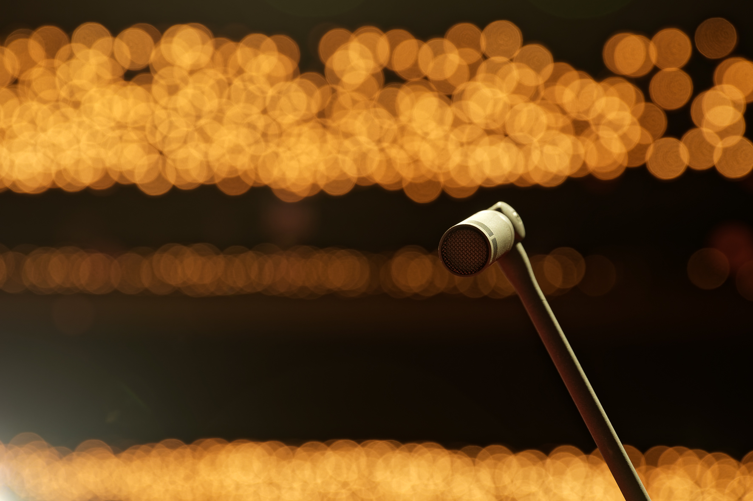MBM: Klassik-Recordings auf höchstem Niveau mit Sennheiser HF-Kondensatormikrofonen

Wedemark, 6. Dezember 2021 – Die MBM Mielke Bergfeld Musikproduktion OHG mit Sitz in Darmstadt hat sich auf Klassikaufnahmen höchster Qualität spezialisiert und wurde 1998 von Olaf Mielke (Dipl.-Tonmeister/Recording Producer) und Moritz Bergfeld (Dipl.-Tonmeister, Professor für Musikproduktion, Postproduktion und musikalische Akustik am Mediencampus der Hochschule Darmstadt) gegründet.

Wer nicht wagt …
„Moritz und ich haben gemeinsam die Hochschule für Musik in Detmold besucht, und bereits während des Tonmeisterstudiums fiel die Entscheidung, als Team eigenständig etwas auf die Beine zu stellen“, erinnert sich Olaf Mielke. „Nach diversen Praktika war für uns vollkommen klar, dass wir frei agieren und uns als Tonmeister selbstständig machen möchten.“

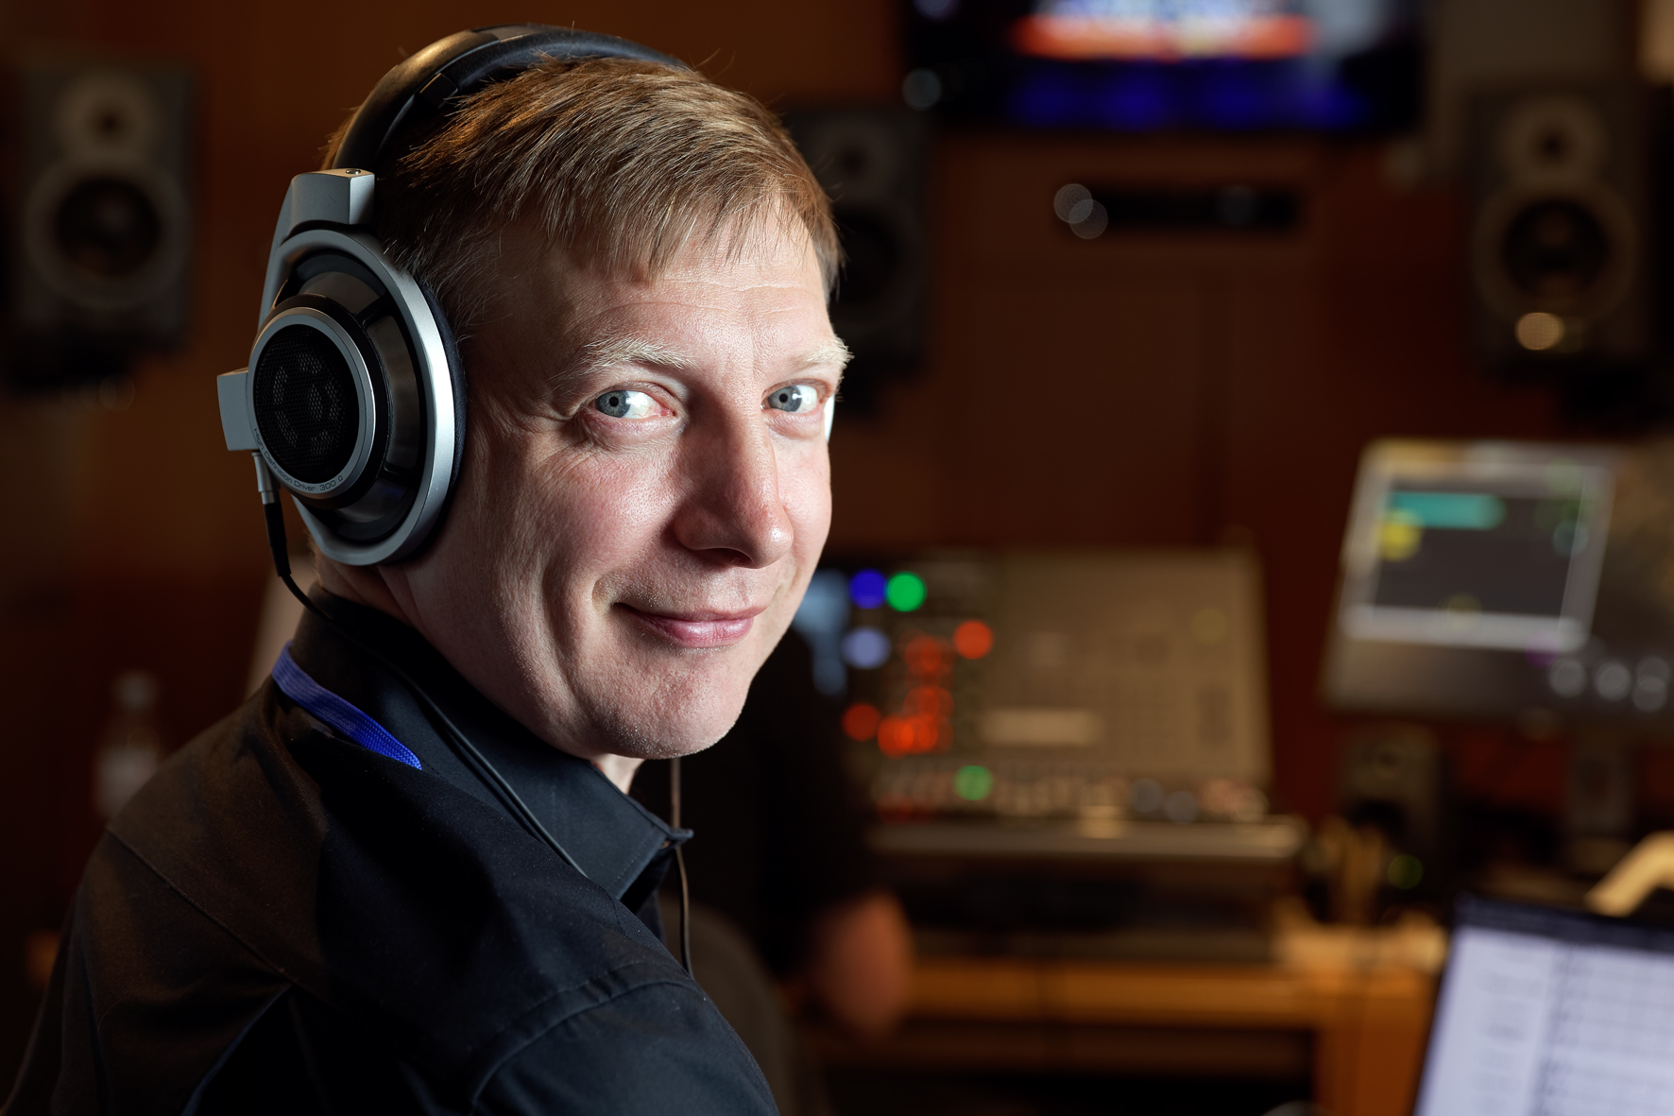 | Dipl.-Tonmeister Olaf Mielke mit dem Sennheiser HD 800 an seinem Arbeitsplatz im Ü-Wagen

Die Gründung von MBM datiert in eine Zeit, in der große Plattenfirmen ihre Musikprojekte aufgrund rückläufiger Tonträgerverkäufe deutlich reduzierten, während gleichzeitig vergleichsweise viele Tonmeister*innen an den Hochschulen in Detmold und Berlin ausgebildet wurden. „Wir waren idealistisch und optimistisch“, sagt Olaf Mielke über die Gründung von MBM, welche ohne Frage ein gehöriges Maß an Mut erforderte.

In die Hände spielte den jungen Gründern der Umstand, dass Musik zunehmend nicht mehr nur auf physischen Tonträgern, sondern in vielerlei Form Verbreitung fand und bis heute findet: „Es werden mehr Aufnahmen denn je gemacht“, weiß Olaf Mielke und verweist auf Aufträge von Plattenfirmen, Rundfunkanstalten, Film- und Fernsehproduzent*innen sowie Musiker*innen und Musikfestivals, die ambitionierte Vorhaben in Eigenregie an den Start bringen möchten.

Interessanterweise hat die Pandemie MBM nach einem anfänglich massiven Geschäftseinbruch prallvolle Auftragsbücher beschert: „Seit November 2020 könnten wir uns quasi vierteilen“, sagt Olaf Mielke über die außergewöhnlich hohe Nachfrage, die fraglos auch darin begründet ist, dass Musiker*innen aus dem über die Jahre gewachsenen MBM Kundenstamm keine Auftrittsmöglichkeiten hatten und sich daher auf Recordings konzentrierten oder Live-Konzerte ohne lokal anwesende Zuhörer*innen streamen wollten.

Der firmeneigene Übertragungswagen im Einsatz vor der Bonner Oper | 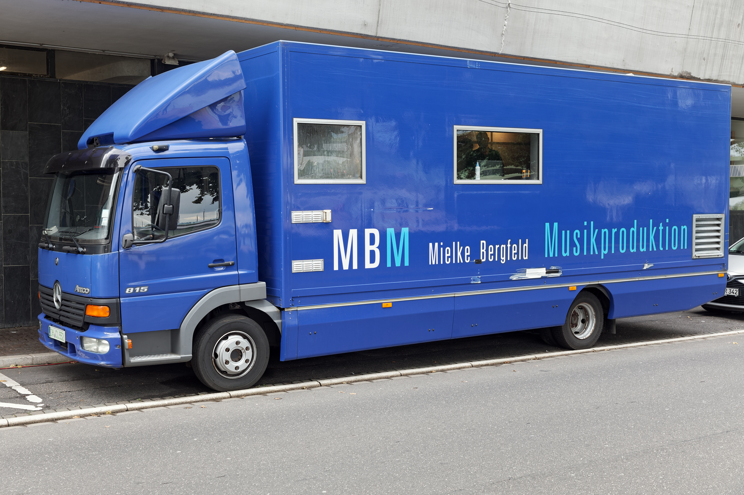

Dass die Entscheidung zur Firmengründung goldrichtig war, ist nach mehr als zwei Dekaden und unzähligen Projekten mehr als deutlich, zumal die Leistungen der MBM Mielke Bergfeld Musikproduktion OHG international gefragt sind: In Deutschland und den angrenzenden Nachbarländern sind Mielke und Bergfeld regelmäßig mit einem gemäß ihren Bedürfnissen ausgestatteten Übertragungswagen unterwegs, der auf einem Mercedes-Benz Atego 815 mit Kofferaufbau basiert. MBM unterhält ein Postproduction-Studio, ist allerdings auf On-Location-Recordings spezialisiert. Bleibt der Ü-Wagen in Darmstadt, sind Olaf Mielke und Moritz Bergfeld oft mit mobilem Equipment unterwegs, um mit ihrem Können in rund um den Globus verteilten Locations anspruchsvolle Recordings oder hervorragend klingende Live-Streams zu ermöglichen.

Einen Schwerpunkt innerhalb des Klassikportfolios von MBM bildet inzwischen die aktuell stark nachgefragte Alte Musik, welche mit historischen Instrumenten vielfach an ihren originalen Aufführungsplätzen aufgezeichnet wird. MBM versteht sich in erster Linie als Dienstleister, ist aber auch als Label-Betreiber („Coviello Classics“) aktiv. „Auch nach mehr als 20 Jahren im Geschäft brennen Moritz und ich für das, was wir tun“, konstatiert Olaf Mielke. „Tonaufnahmen sind für uns nicht notwendige Arbeit, sondern schlicht und ergreifend unser Leben!“

Sennheiser-Serie MKH 8000: Natürlicher und originalgetreuer Klang
„Als Klassik-Tonmeister möchte ich Klang in allen seinen Nuancen so natürlich und originalgetreu wie möglich einfangen“, bringt Olaf Mielke sein Credo auf den Punkt. „Unter diesem Aspekt finde ich die Digitalmikrofone von Sennheiser und Neumann mit ihrer extrem feinen Auflösung äußerst attraktiv.“

Passend zu Mielkes Aussage verfügt MBM über acht Sennheiser Digitalmodule des Typs MZD 8000 sowie neun digitale Neumann KM D Ausgangsstufen und drei digitale Neumann D-01 Großmembranmikrofone. Aktuell verwendet MBM zwei RME DMC 842 Interfaces/Controller für digitale Mikrofone, welche in Kürze durch ein drittes Gerät ergänzt werden sollen, so dass sich dank 24er-Konfiguration beispielsweise ein kleines Orchester vollständig mit digitalen Mikrofonen aufnehmen lässt.

Sennheiser MKH 8040 im Einsatz | 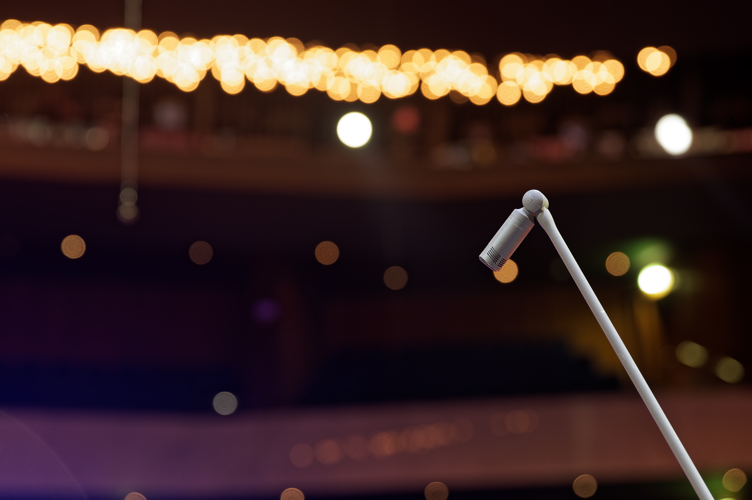

Olaf Mielke gibt sich als ausgewiesener Liebhaber der Sennheiser Serie MKH 8000 zu erkennen: „Für MBM ist die Sennheiser Serie MKH 8000 die Produktreihe der Wahl!“, sagt der erfahrene Tonmeister. „Bevor die Serie 8000 verfügbar war, hatten wir bereits viele Produkte aus dem ersten modularen Kleinmembran-Mikrofonsystem von Neumann angeschafft. Die Kapseln und Ausgangsstufen verrichten bei unseren Produktionen bis heute klaglos ihren Dienst, und unser Neumann Bestand beinhaltet auch diffusfeldentzerrte Druckempfänger. Aus der Sennheiser Serie 8000 besitzen wir aktuell 16 Mikrofone: Wir verfügen über zehn MKH 8040 Nieren, zwei 8020 Kugeln, zwei 8050 Supernieren und zwei 8090 mit breiter Nierencharakteristik.“

Zu den zahlreichen Vorzügen der Mikrofone aus der Sennheiser Serie MKH 8000 gehört ein erweiterter Frequenzgang von unter 10 Hertz bis über 50 Kilohertz. Um den weit ausgedehnten Frequenzbereich einfangen und bearbeiten zu können, setzt MBM wenn immer möglich auf einen Audio-Workflow mit einer Wortbreite von 24 Bit bei einer Abtastrate von 96 kHz, wobei in manchen Projekten sogar mit 192 kHz gearbeitet wird. Eine Ausnahme bilden lediglich Rundfunk- und Filmproduktionen, in denen 48 kHz traditionell die Samplingrate der Wahl ist. Für ausgesuchte Kunden in Deutschland, Japan und den USA realisiert MBM Produktionen im 5.1-Surroundformat. Laut nachgedacht wird bei MBM über immersive Recordings mit Verfahren wie Dolby Atmos.

Olaf Mielke weist darauf hin, dass das dezente Erscheinungsbild der Mikrofone aus der Sennheiser Serie MKH 8000 insbesondere dann von Vorteil ist, wenn Recordings mit Bildaufzeichnung auf der Agenda stehen. Mielke spricht von „aktiven Stangen“ und meint signalführende Spezialausleger, welche in unterschiedlichen Längen verfügbar sind und die Signale der kompakten Kapseln an ihren Enden über XLR-Stecker bereitstellen. Die Beschichtung mit einem matten Texturlack trägt bei der Sennheiser Serie MKH 8000 zu einem visuell unauffälligen Erscheinungsbild bei.

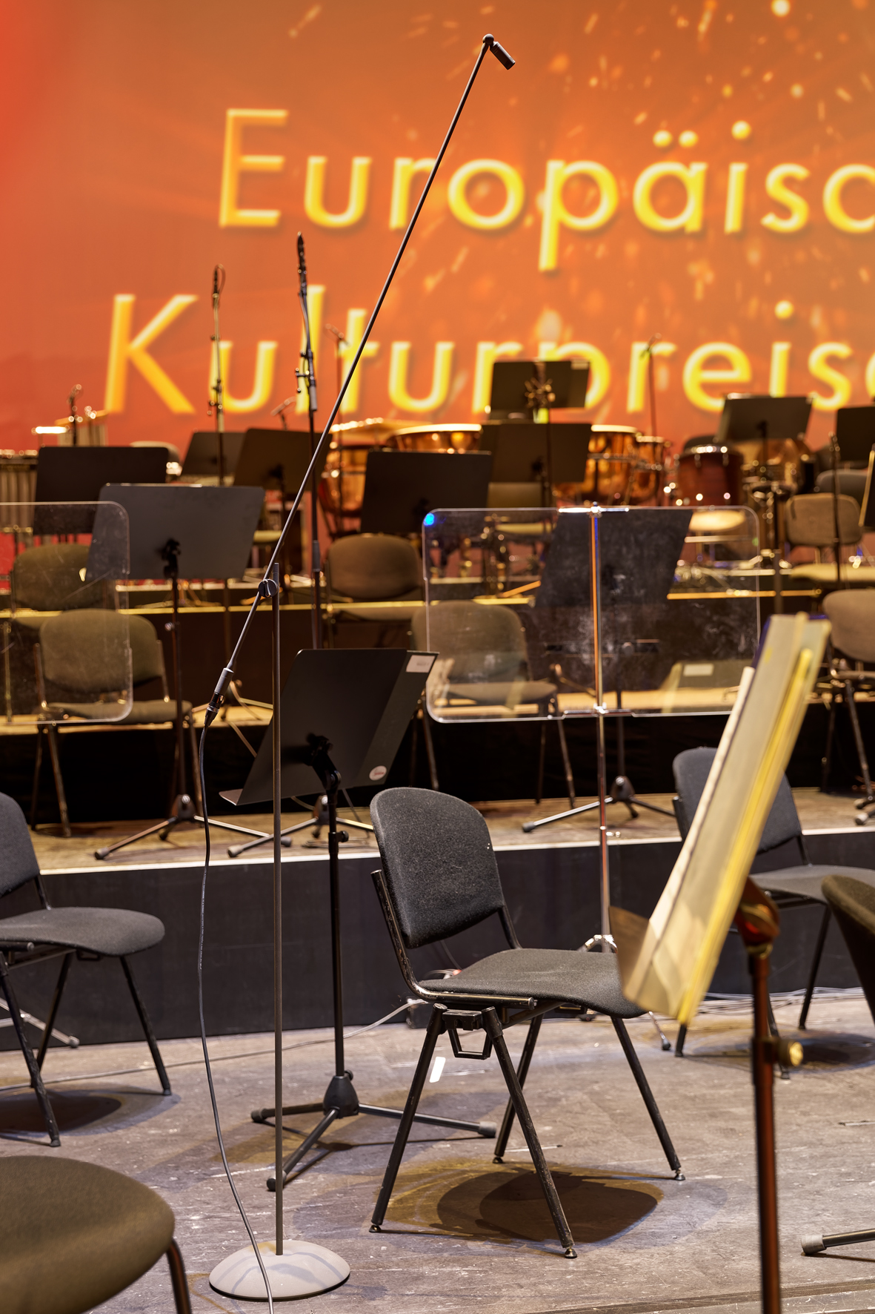 | Sennheiser MKH 8040 mit signalführendem Spezialausleger, Stativstange und Bodenstandfuß MZFS 8000

„Mit den Mikrofonen aus der Sennheiser Serie 8000 sind wir extrem zufrieden!“, stellt Olaf Mielke heraus. „Auch der Support durch Sennheiser ist perfekt, und bei unserem Ansprechpartner Heiko Mildenberger finden wir immer ein offenes Ohr für unsere Anliegen.“

Europäischer Kulturpreis 2021: Live-Broadcast-Sound mit MBM
Ende August wurde im Bonner Opernhaus der Europäische Kulturpreis (www.europaeischer-kulturpreis.de) verliehen. Beim festlichen „Galaabend im Geiste Beethovens“ betraten musikalische Gäste wie Till Brönner, David Garrett, Diana Damrau, Katie Melua und die Scorpions die Bühne. Den Ton gab das erst kürzlich zum UN-Klimabotschafter ernannte Beethoven Orchester Bonn unter Leitung von Generalmusikdirektor Dirk Kaftan an. Moderiert wurde die Veranstaltung von Sopranistin Annette Dasch und Kulturjournalist Axel Brüggemann, die in Bonn bekannte Persönlichkeiten wie Katharina Witt, Nico Rosberg, Tobias Moretti und Barbara Meier begrüßten. Als Medienpartner des Europäischen Kulturpreises übertrug die Telekom die fast dreieinhalbstündige Gala live bei MagentaMusik 360 sowie im Sender #dabeiTV auf MagentaTV.

Den firmeneigenen Übertragungswagen hatte MBM während der Veranstaltung am Rheinufer unmittelbar vor der Bonner Oper geparkt. Als Tonmeister war Olaf Mielke beim Europäischen Kulturpreis 2021 federführend für den Broadcast-Sound verantwortlich, welcher per Satelliten-Uplink übertragen wurde. Zur Klangkontrolle setzte Mielke neben einer im Ü-Wagen fest installierten 5.1-Lautsprecheranlage hochwertige Studio-Kopfhörer von Sennheiser (HD 800) und Neumann (NDH 20) ein.

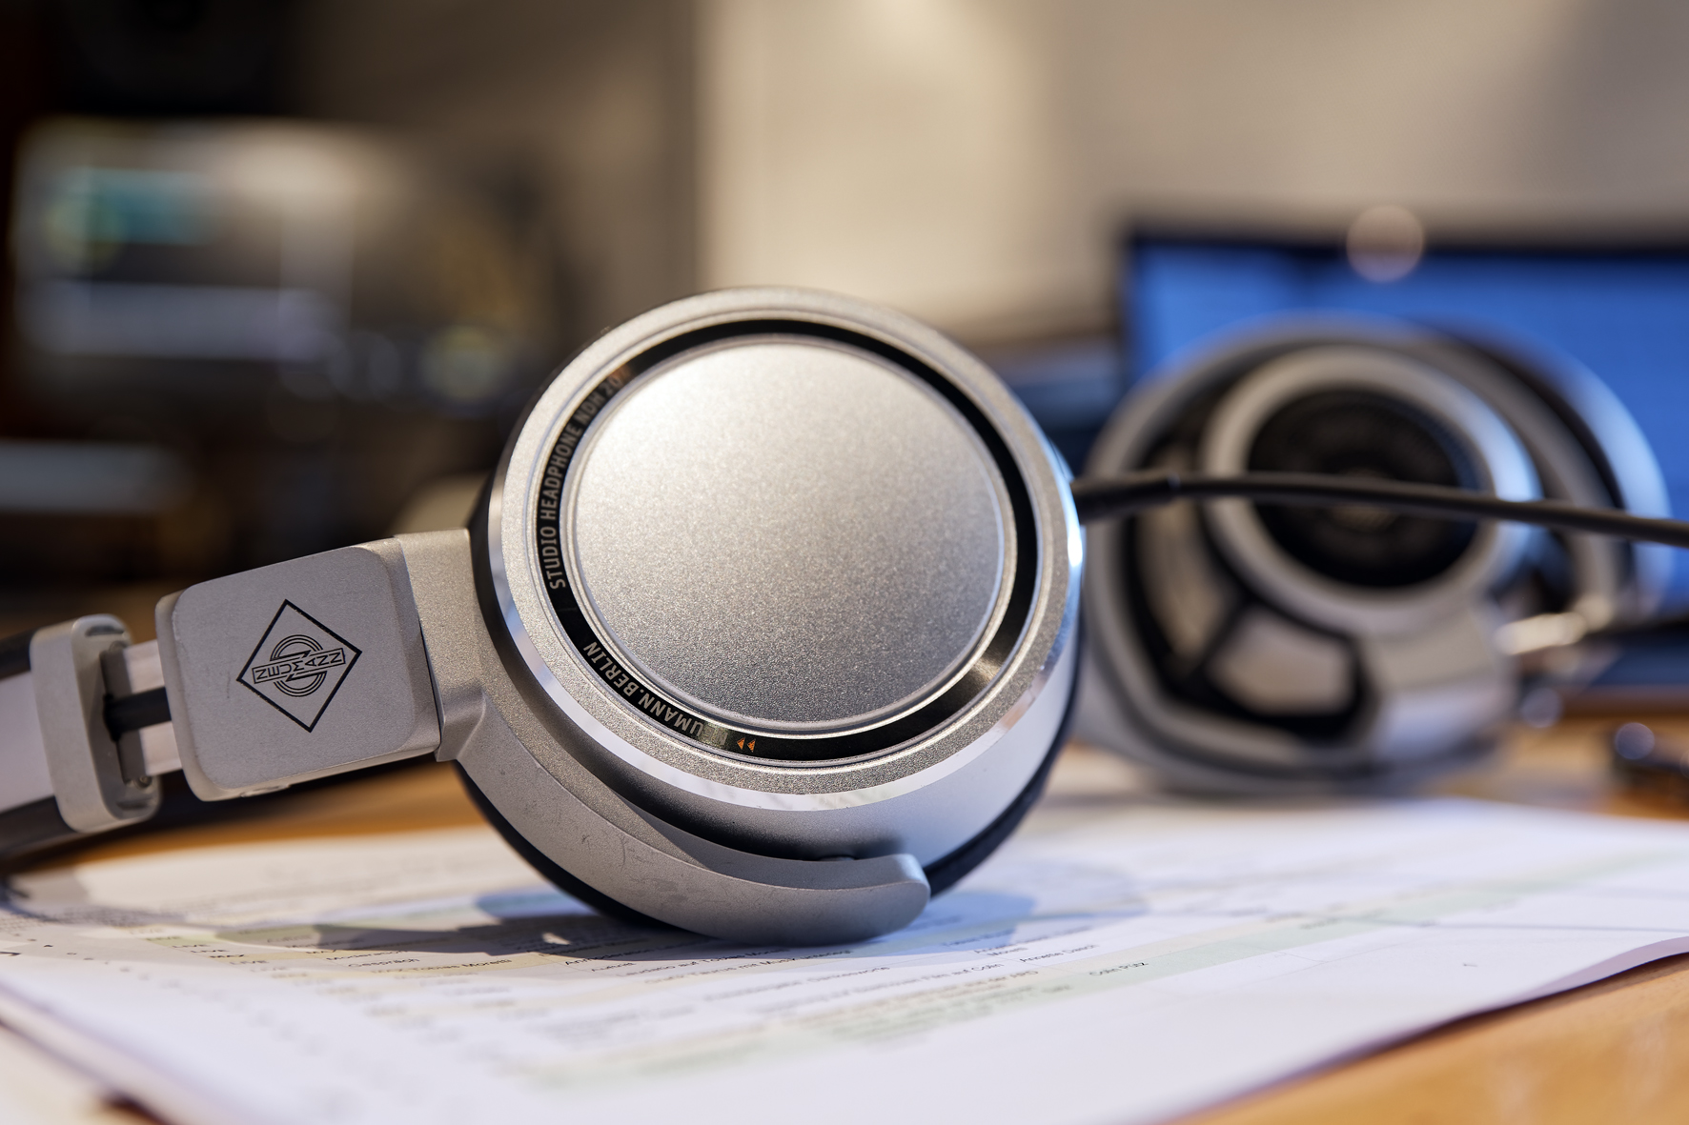 | Auch ein Neumann NDH 20 kommt im Ü-Wagen zum Einsatz

Das Orchester hatten Olaf Mielke und seine Kollegen mit Schallwandlern von Sennheiser und Neumann mikrofoniert: Der Löwenanteil des Broadcast-Sounds lieferte eine A/B-Hauptmikrofonierung mit abgehängten Neumann AK 30 Kugelkapseln an KM 100 Ausgangsstufen. Ergänzend befanden sich mehr als 30 Stützmikrofone im Einsatz, darunter Neumann KM 100, Neumann U 87 und zahlreiche Kapseln nebst Zubehör aus der Sennheiser Serie MKH 8000. Das Sprechermikrofon am transparenten Plexiglas-Rednerpult stammte ebenfalls aus der 8000er-Produktreihe: Ein MKH 8040 mit MZW 8000 Schaumstoff-Windschutz sorgte für einen hervorragenden Klang der Stimmen und für beste Sprachverständlichkeit.

Die Bühne kurz nach der nachmittäglichen Orchesterprobe | 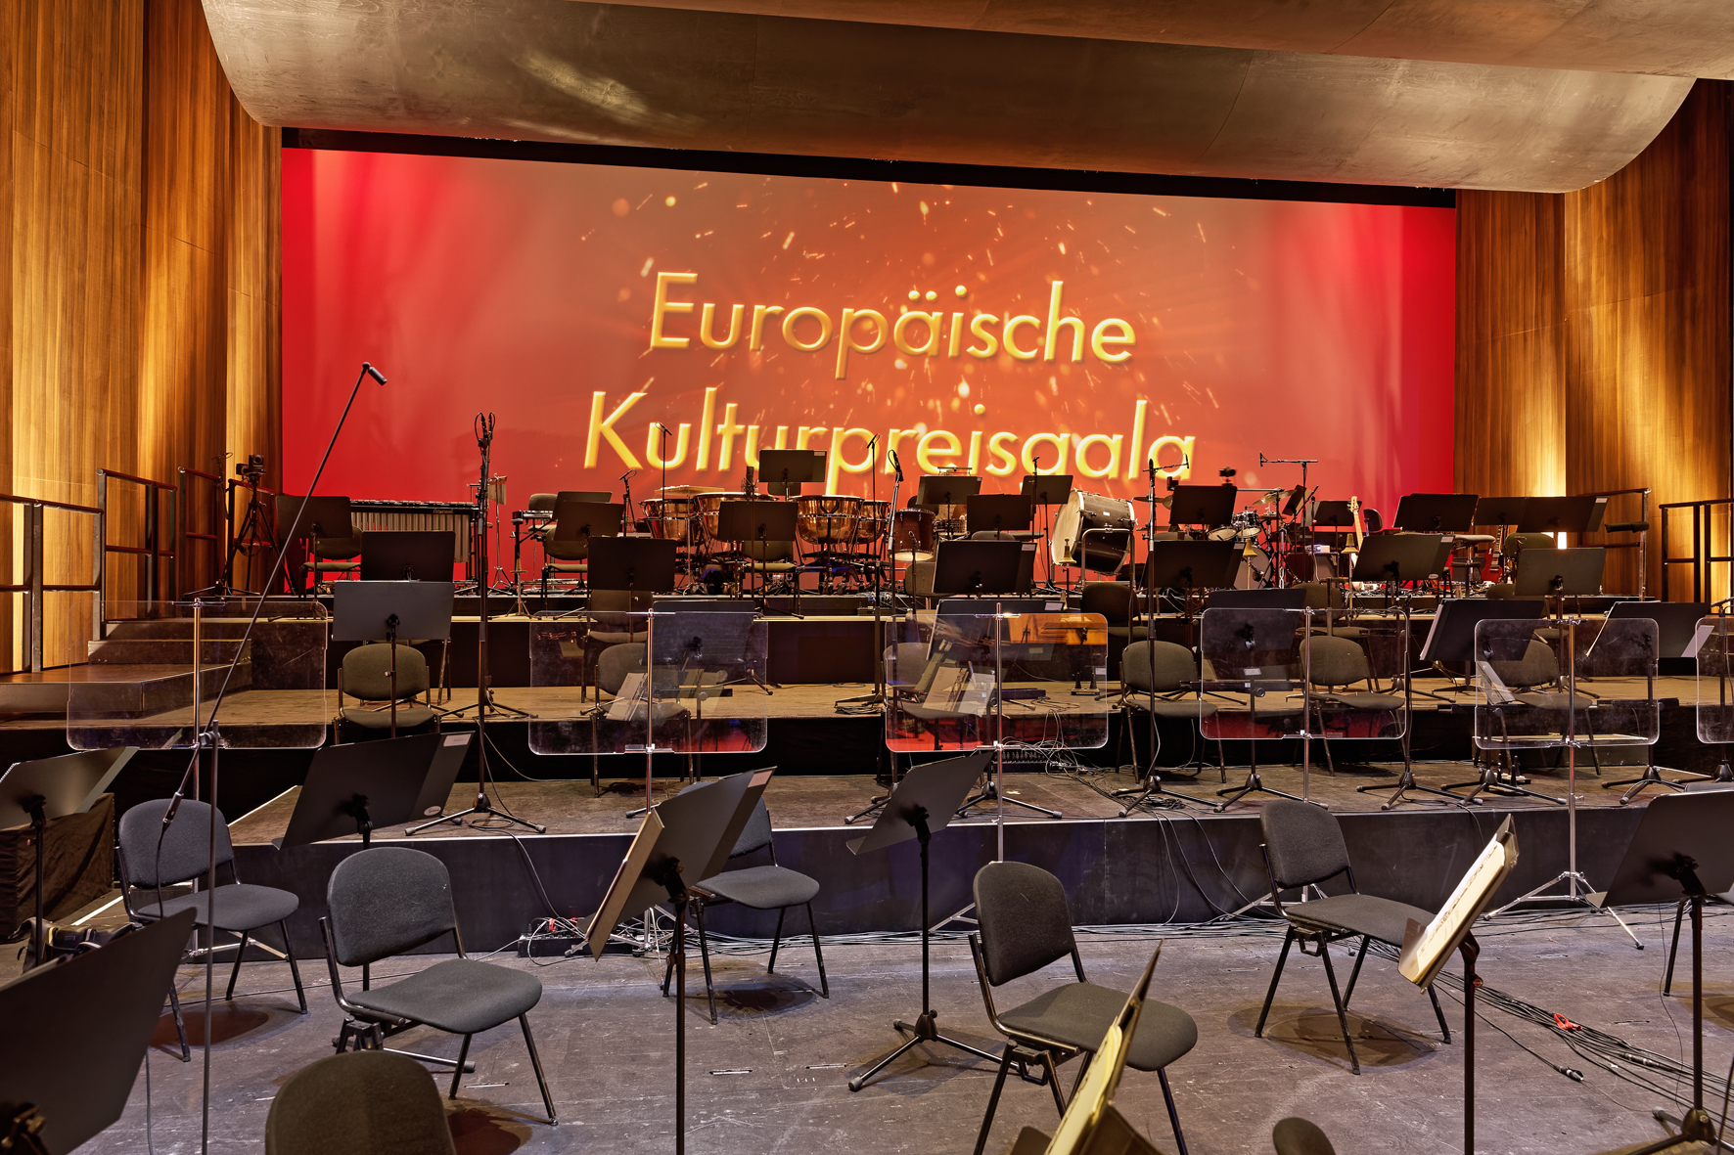

Atmo-Mikrofone sind für einen emotional mitreißenden Live-Broadcast wichtig, und so hatte Olaf Mielke in Bonn zwei in Richtung des Publikums weisende Sennheiser MKH 8050 an der vorderen Bühnenkante platziert, die durch zwei senkrecht über dem Publikum hängende Neumann KM 184 ergänzt wurden. Schließlich kam im so genannten „Handshake-Bereich“, in welchem LaudatorInnen undotierte Preise an augenscheinlich erfreute EmpfängerInnen übergaben, ein in Bodennähe angebrachtes MKH 8040 zum Einsatz. Insgesamt wurden bei der der Mischung des Broadcast-Sounds für den Europäischen Kulturpreis 2021 im MBM Ü-Wagen 124 Kanäle verarbeitet.

Sennheiser Serie 8000: Flexibilität ist Trumpf!
Sennheiser hat mit der Serie MKH 8000 bereits seit dem Jahr 2007 ein modular aufgebautes Kleinmembranmikrofon-System der absoluten Spitzenklasse im Programm. Zur Serie gehören u. a. die Kapseln MKH 8020 (Kugel), MKH 8040 (Niere), MKH 8050 (Superniere) und MKH 8090 (breite Niere), die an abgesetzten Vorverstärkern/Impedanzwandlern betrieben werden. Verfügbar sind das XLR-Modul MZX 8000 und das Digitalmodul MZD 8000. In manchen Anwendungen ist ergänzend der Einsatz des Filtermoduls MZF 8000 sinnvoll, das über ein festes Lowcut-Filter (-3 dB bei 16 Hz, zur Unterdrückung von Infraschall), ein schaltbares Rolloff-Filter (-3 dB bei 160 Hz) und ein ebenfalls schaltbares Pad (-10 dB, zum Schutz vor Übersteuerungen) verfügt.

Die Sennheiser-Kondensatorserie MKH 8000 arbeitet nach dem Hochfrequenzprinzip, welches Sennheiser seit mehr als fünf Dekaden einsetzt und zur Perfektion gebracht hat. Mithilfe der ausgeklügelten Technologie lässt sich der Übertragungsbereich erweitern: Bei Mikrofonen der Sennheiser Serie 8000 erstreckt sich der Frequenzgang von unter 10 Hertz bis über 50 Kilohertz. Tonmeister*innen schätzen an den Kleinmembranmikrofonen des Audiospezialisten insbesondere die hohen Ausgangssignale fast ohne Eigenrauschen sowie die extrem geringen Verzerrungen. Neben einem verblüffend klaren Output ist die geringe Feuchtigkeitsempfindlichkeit von Hochfrequenzmikrofonen geradezu legendär. Das Kürzel MKH ist am Rande bemerkt ein Hinweis auf die Hochfrequenzschaltung und steht für „Mikrofon Kondensator Hochfrequenz“.

Dank umfangreichem Zubehör ist die Sennheiser Serie MKH 8000 für alle Einsatzszenarien gerüstet. Großer Beliebtheit erfreuen sich insbesondere Stativausleger mit interner Kabelführung, die von Tonmeister*innen umgangssprachlich als „Aktivrohre“ oder „Aktivstangen“ bezeichnet werden: Das Mikrofonmodul wird über ein Justage-Gelenk am oberen Ende des aktiven Auslegers befestigt, während das XLR-Modul abgesetzt von der Kapsel am unteren Ende zum Einsatz kommt. Verfügbar sind die „signalführenden Spezialausleger“ in den Varianten MZE 8015 (15 cm), MZE 8030 (30 cm), MZE 8060 (60 cm) und MZE 8120 (120 cm).

Die Mikrofonkapseln und alles Zubehör der MKH 8000er Serie sind mit NEXTEL beschichtet, um störende Lichtreflexionen auf den unauffälligen Mikrofonen zu vermeiden

Für die Befestigung der Ausleger an senkrechten Stativstangen sind die Rohrverbinder MZGE 8000 (ein Stativausleger) und MZGE 8002 (zwei Stativausleger) gedacht. Die Stativstangen MZEF 8030 (30 cm), MZEF 8060 (60 cm) und MZEF 8120 (120 cm) sind mit dem massiven Bodenstandfuß MZFS 8000 zu verbinden, der als Besonderheit über einen Dämpfungsring verfügt und einen sicheren Stand bei einem im Vergleich zu klassischen Dreibeinstativen nur geringen Platzbedarf garantiert.

Sämtliche Komponenten der Sennheiser Serie MKH 8000 inklusive der Mikrofonkapseln sind mit einem matten, samtig texturierten NEXTEL® Haptiklack beschichtet, der das (Bühnen-) Licht nicht reflektiert und mit seinem dunklen Farbton zu einem ebenso dezenten wie hochwertigen Erscheinungsbild beiträgt.

Die Bilder dieser Pressemitteilung und weitere Fotos können hier heruntergeladen werden.

NEXTEL ist ein eingetragenes Markenzeichen der Mankiewicz Gebr. & Co. (GmbH & Co. KG)

Über Sennheiser
Die Zukunft der Audiowelt zu gestalten und für Kunden einzigartige Sound-Erlebnisse zu schaffen – dieser Anspruch eint Sennheiser-Mitarbeiter und -Partner weltweit. Das unabhängige Familienunternehmen, das in der dritten Generation von Dr. Andreas Sennheiser und Daniel Sennheiser geführt wird, ist heute einer der führenden Hersteller von Kopfhörern, Lautsprechern, Mikrofonen und drahtloser Übertragungstechnik. Der Umsatz der Sennheiser-Gruppe lag 2020 bei 573,5 Millionen Euro. www.sennheiser.com

Lokaler Pressekontakt
Maik Robbe
T +49 (0)5130 600-1028
maik.robbe@sennheiser.com

